

2012

Plan de Acción 2012
Agencia Nacional de Infraestructura

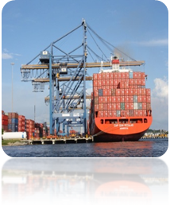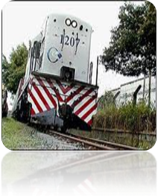

DOCUMENTO PLAN DE ACCIÓN 2012
ENMARCADO EN EL Plan Nacional de Desarrollo 2010 – 2014
Tabla de contenido
Justificación 4
Elementos 5
Objeto 5
Misión 5
Visión 5
Política 6
Objetivo institucional 7
“Crecimiento Económico Sostenible Para La Prosperidad Democrática” 7
Infraestructura De Transporte 7
Infraestructura para la Competitividad y la Integración Regional 8
Promoción de Mecanismos Alternativos de Financiación de Infraestructura 8
SISTEMA DE SEGUIMIENTO A METAS PRESIDENCIALES – SISMEG 9
Programas 10
Proceso de Transformación de la Entidad 10
Estructura Organizacional 10
Retos 11
INDICADORES DE SEGUIMIENTO 11
Modo vial 11
Nuevos Proyectos de Concesión Vial 12
Kilómetros de Doble Calzada Construidos 15
Kilómetros de Doble Calzada en Operación 15
Modo Férreo 15
Nuevos Proyectos de Concesión Férreo 16
Nuevos Kilómetros de Red Férrea en Operación 17
Toneladas de Carga Transportada en Férreo (millones) 17
Modo Portuario 17
Adjudicación de Puertos 17
Inversión 18
Inversión en Proyectos Viales 18
Inversión en Proyectos Portuarios 18
Inversión en Proyectos Férreos 19
SISTEMAS DE INFORMACIÓN 20
Metas Manual 3.0 20
Sistema De Información De La Entidad 20

DOCUMENTO PLAN DE ACCIÓN 2012

Justificación
El Plan de Acción 2012 tiene por objeto establecer las metas de la vigencia 2012 de la Agencia Nacional de Infraestructura, estableciendo la planificación como el instrumento en que se enmarca la actuación de la entidad en los modos vial, portuario, férreo y aeroportuario. Las metas e indicadores que aquí se presentan fueron elaboradas en coordinación con las diferentes áreas de la entidad. Para tal fin se realizaron reuniones de coordinación y concertación en las cuales se identificaron los principales Planes y Programas a desarrollar en el Marco del Plan Estratégico de la entidad.
Mediante el Decreto 4165 de 2011 se cambia la naturaleza jurídica del Instituto Nacional de Concesiones – INCO – y se crea la Agencia Nacional de Infraestructura como entidad de Naturaleza Especial, del sector descentralizado de la Rama Ejecutiva del Orden Nacional, con personería jurídica, patrimonio propio y autonomía administrativa, financiera y técnica. Este cambio tiene como fin lograr una mayor eficiencia y eficacia en la administración de la infraestructura del país, así como fortalecer la vinculación de capital privado a los proyectos asociados con la infraestructura del sector transporte y el desarrollo de las Asociaciones Público Privadas (APP).
Para objeto del presente documento se tomara como base los siguientes elementos:
- Ley 1485 de 14 de diciembre de 2011 – Ley de Presupuesto 2012,
- Programación de actividades para 2012, revisado en conjunto con las diferentes de la entidad,

Elementos

Objeto
La Agencia Nacional de Infraestructura, tendrá por objeto planear, coordinar, estructurar, contratar, ejecutar, administrar y evaluar proyectos de concesiones y otras formas de Asociación Público Privada - APP, para el diseño, construcción, mantenimiento, operación, administración y/o explotación de la infraestructura pública de transporte en todos sus modos, y de los servicios conexos o relacionados, y el desarrollo de proyectos de Asociación Público Privada para otro tipo infraestructura pública cuando así lo determine el Gobierno Nacional, dentro del respeto a las normas que regulan la distribución de funciones y competencias, y su asignación.

Misión
La Agencia Nacional de Infraestructura es la entidad encargada de la definición y gestión de mecanismos de financiación, desarrollo integral, estructuración, adjudicación, y seguimiento de proyectos de infraestructura con participación privada, cimentando sólidas bases técnicas y soportando el desarrollo del transporte, y demás infraestructura que requiere el país para lograr su integración y competitividad, armonizando los intereses de la sociedad, el Estado y los actores privados.
La Agencia Nacional de Infraestructura promociona y atrae la participación de capital privado, nacional y extranjero, con proyectos sostenibles, estructurados con altos estándares técnicos, reglas de juego claras, adjudicados y gestionados con eficiencia y transparencia, y, por su experticia, sirve como asesora al desarrollo de proyectos de infraestructura.

Visión
La Agencia Nacional de Infraestructura será reconocida a nivel mundial como una entidad modelo en la estructuración, promoción y gestión de proyectos de infraestructura, con financiación adecuada e innovadora que atrae efectivamente inversión privada nacional e internacional. Para esto, consolidará una visión integral de la provisión de los servicios de infraestructura que potencien el desarrollo sostenido y competitividad del país, manteniendo altos estándares éticos y de eficiencia en sus procesos y soportada en el profesionalismo de su talento humano.

Política
La Agencia Nacional de Infraestructura es una Agencia Nacional Estatal de Naturaleza Especial adscrita al Ministerio de Transporte, que busca la conectividad y competitividad, contribuyendo al crecimiento económico sobre bases de desarrollo sostenible y mejoramiento de la calidad de vida de la Nación.
Desarrolla la infraestructura de transporte en los modos carretero, férreo, portuario, aeroportuaria y marítimo a través de la estructuración, adjudicación y gestión contractual de proyectos de concesión, con eficacia, eficiencia y efectividad en los procesos.
Lo anterior basado en los siguientes principios:
- Buen gobierno basado en el fortalecimiento institucional, eficiencia, sostenibilidad, austeridad, trabajo en equipo y cero tolerancia a la corrupción.
- Gestión contractual orientada a la obtención de resultados.
- Estudios de pre-inversión detallados que mejoren la ejecución de los proyectos.
- Adopción de ayudas técnicas y tecnológicas para mejorar la gestión y control del tránsito y transporte, y la construcción y mantenimiento de la infraestructura.
- Con el compromiso de la alta dirección, el concurso del talento humano, el cumplimiento de las normas legales, la disposición de los recursos físicos y tecnológicos, se fundamenta el mejoramiento continuo de la Entidad y la satisfacción de los clientes y partes interesadas.

Objetivo institucional

“Crecimiento Económico Sostenible Para La Prosperidad Democrática”
Dentro del “Plan Nacional de Desarrollo 2010 - 2014: Prosperidad Para Todos”, se establecen las Locomotoras para el crecimiento y la generación de empleo dentro de las cuales se identifica la infraestructura en transporte como uno de los sectores con el potencial de mejorar continuamente el uso y la combinación eficiente de factores como el capital, el trabajo o los recursos naturales y con el potencial de arrastrar el crecimiento y la generación de empleo en los demás sectores de la economía, especialmente a través de sus encadenamientos productivos con actividades conexas.

Infraestructura De Transporte
La importancia del sector de infraestructura en transporte radica en la influencia e impacto de éste en el desarrollo económico del país, para ello se requieren una serie de acciones que por un lado consoliden la institucionalidad del sector, aspecto en el cual se enmarcó la transformación del INCO en la Agencia Nacional de Infraestructura, y por otro lado impulsen la capacidad de la infraestructura actual.
La consolidación del sector transporte como locomotora de prosperidad se evidencia en su participación en la producción nacional, representando en un promedio anual del 7,23% del PIB durante los últimos cinco años y soportando la competitividad de otros sectores estratégicos. Es una prioridad para los demás sectores de la economía contar con una infraestructura de transporte adecuada, que facilite la conectividad de las diferentes regiones del país, que minimice los costos y que potencialice el comercio exterior.
Dentro del Plan Maestro de Transporte 2010-2018 se identifican adicionalmente siete (7) grandes retos en materia de infraestructura que el sector debe afrontar en el corto y mediano plazo:
- Fortalecer los principios de Buen Gobierno en el sector.
- Avanzar hacia un marco institucional coherente con la realidad del sector.
- Robustecer el marco regulatorio.
- Avance o finalización de manera exitosa de las grandes obras.
- Mejorar las condiciones de accesibilidad e integración.
- Promover y poner en marcha la intermodalidad.
- Articulación de iniciativas con el sector privado.

Infraestructura para la Competitividad y la Integración Regional
Este objetivo, enmarca la inversión en obras de infraestructura que potencialicen la competitividad de las regiones y su conectividad, a través de la selección con procesos de planificación técnicos que garanticen su sostenibilidad. En éste objetivo se enmarcan los programas de desarrollo de infraestructura férrea, portuaria, fluvial, marítima, aeroportuaria, y vial.

Promoción de Mecanismos Alternativos de Financiación de Infraestructura
El Gobierno Nacional revisará la normatividad vigente que enmarca los mecanismos de vinculación del sector privado para el desarrollo de infraestructura pública, adelantando las acciones que desde la perspectiva normativa y presupuestal deban aplicarse para crear un nuevo marco atractivo, estable y claro, rector de los procesos y procedimientos de selección y contratación de inversionistas privados.
Dentro de estos nuevos mecanismos de integración privada en los procesos de infraestructura vial se encuentran las Asociaciones Público Privadas (APP) como mecanismos alternativos para canalizar inversión y gestión privada eficientes en la modernización, construcción, operación y/o mantenimiento de infraestructura.
Con el fin de fortalecer la estructuración técnica, legal y financiera de los proyectos a ser ejecutados a través del sector privado. La Agencia Nacional de Infraestructura será la entidad que en ésta materia realice los estudios y análisis necesarios para dimensionar el alcance y asegurar la adecuada valoración de los riesgos asociados a cada proyecto y de esta manera buscar proyectos con mayor sostenibilidad y mejor consolidados para lograr la atracción de inversión privada.

SISTEMA DE SEGUIMIENTO A METAS PRESIDENCIALES – SISMEG
Con el fin de garantizar dicho cumplimiento la Agencia Nacional de Infraestructura propuso una serie de estrategias las cuales se consignaron en el SISMEG, herramienta de programación y seguimiento de los compromisos de gobierno diseñado y desarrollado por la Presidencia de la República. Estos compromisos se ven reflejados en los indicadores planteados en el presente documento.

Programas

Proceso de Transformación de la Entidad
El año 2012 es un reto para la nueva Agencia en el sentido en que durante éste periodo se debe consolidar el proceso de transformación, y que garantice una entidad adecuada para afrontar los nuevos retos que se presentan para el país. El decreto 4165 del 3 de Noviembre de 2011 da la base legal de la transformación de la entidad, y en él se establece la estructura general y la principales funciones de cada una de las dependencias.

Estructura Organizacional
Con la transición del INCO a la Agencia Nacional de Infraestructura, además de diseñar una estructura organizacional que permita optimizar los procesos y la calidad de servicios de la entidad, se identifican nuevos procesos estratégicos, misionales, de apoyo y de evaluación que resultan necesarios para poder alcanzar el fortalecimiento institucional y organizacional de la entidad que se desea. Por lo anterior, la estructura de la entidad queda de la siguiente manera:
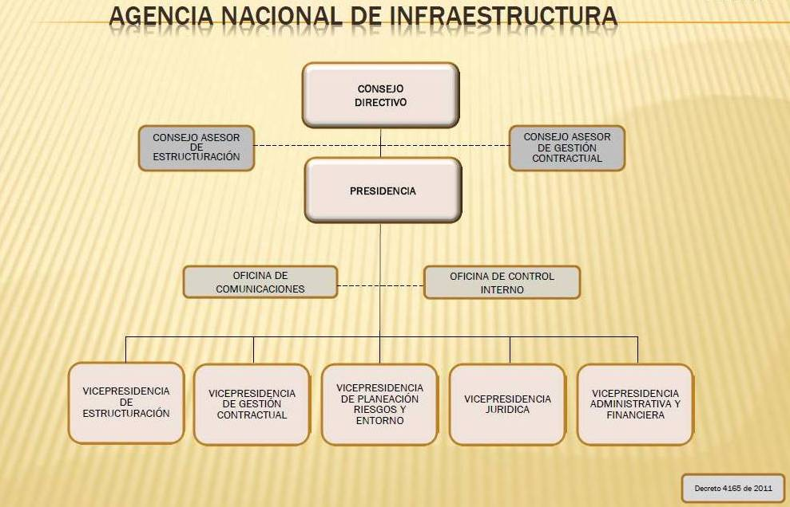
La estructura organizacional de la Agencia Nacional de Infraestructura tiene un enfoque matricial, de modo que se organicen equipos de trabajo por proyecto de asociación pública privada, y a la vez se encuentran claramente divididas las funciones de planeación, estructuración, adjudicación, gestión contractual y evaluación en estos equipos de trabajo.

Retos
Con el desarrollo de la nueva estructura, la entidad tiene los siguientes objetivos a desarrollar en la vigencia 2012:
- Mejoramiento y desarrollo de las funciones de la entidad, con el adecuado fortalecimiento institucional, y la coordinación de las áreas para una adecuada articulación de las funciones a desarrollar por la entidad.
- Fortalecer el mecanismo de Iniciativas Privadas en el país, en los diferentes modos de transporte a cargo de la entidad.
- Desarrollo de un sistema de información y un sistema de gestión que permita a los clientes internos y externos contar con la información real sobre el estado y los aspectos relevantes de los proyectos APP y de la institución.
- Gestionar los proyectos actualmente en ejecución para la construcción y puesta en operación de la infraestructura vial en los tiempos programados.

INDICADORES DE SEGUIMIENTO
Con el fin de realizar un seguimiento continuo que permita identificar el avance y cumplimiento a las metas establecidas, se realizará una programación trimestral de actividades, las cuales cuentan con su indicador correspondiente, dependiendo del modo y del área. El seguimiento se hará por parte de la Vicepresidencia de Planeación, Riesgos y Entorno, y se realizará un reporte trimestre vencido el cual se remitirá al Comité de Presidencia para su revisión y seguimiento de actividades. El Plan de Acción incluirá las metas establecidas en el Anexo de Metas del presente documento.

Modo vial
Encaminada en los objetivos establecidos en el Plan Nacional de Desarrollo y en el Plan Maestro, en cuanto a mejorar la infraestructura en transporte y garantizar la conectividad de las regiones, la Agencia Nacional de Infraestructura presentó seis nuevos grupos de proyectos viales a concesionar, que comprenden importantes regiones del país en materia económica.
Con los nuevos proyectos a concesionar entre el 2012 y 2013, se alcanzará la meta de 6,000 nuevos kilómetros concesionados, adicionales a los kilómetros de las veinticinco (25) concesiones vigentes, fortaleciendo los actuales corredores de comercio exterior. El siguiente mapa muestra los proyectos concesionados actualmente y los nuevos proyectos a concesionar, al finalizar 2014.

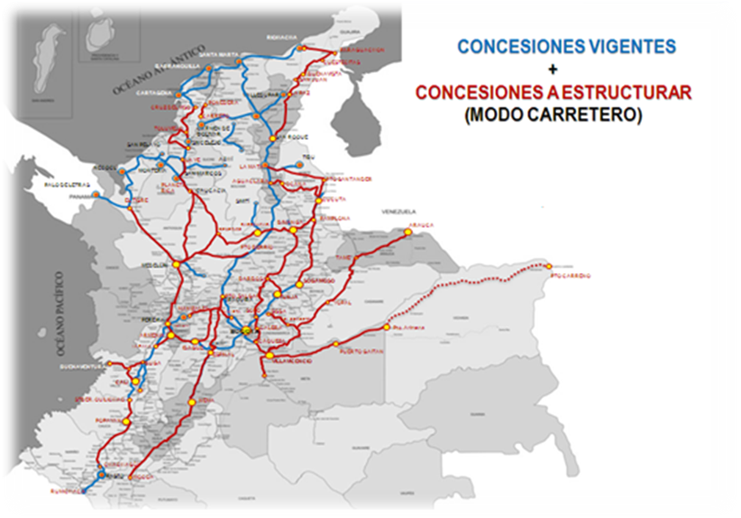

Nuevos Proyectos de Concesión Vial
En el marco del fortalecimiento de la infraestructura de transporte a cargo de la Nación, la entidad realizará un ambicioso programa de concesiones viales, divididos en grupos específicos, según sus características técnicas, geológicas, alcance e inversiones a realizar. La estructuración de estos corredores se realizará por parte de la Vicepresidencia de Estructuración, la cual realizará los contratos y convenios necesarios para llevar a cabo la estructuración y apertura de procesos licitatorios de estos proyectos. Es importante tener en cuenta que estos proyectos son denominativos y son revisados continuamente, por lo que el alcance y las longitudes aquí previstas pueden ser modificadas de acuerdo a los resultados de los estudios respectivos. Los grupos a desarrollar son los siguientes:

Grupo 1: Centro Sur
Comprende los siguientes tramos viales:
1. Corredor Girardot – Pto Salgar – Ibagué: Mejoramiento Girardot – Pto Bogotá y Pto Salgar – Ibagué y Construcción Pto Bogotá- Pto Salgar.
2. Corredor Neiva – Girardot: Definición alcances según Estudio de Demanda, analizando construcción de segundas calzadas.
3. Corredor Mocoa – Neiva: Definición alcances según Estudio de Demanda, analizando mejoramiento de especificaciones, construcción de variantes y ampliación en sectores críticos.

Grupo 2: Centro Occidente
Comprende los siguientes tramos viales:
1. Doble Calzada Ibagué – La Paila: Doble calzada Ibagué – Cajamarca y Calarcá – La Paila y mantenimiento y operación de todo el corredor
2. Doble Calzada Buga – Buenaventura: Doble calzada Buga a Mediacanoa, Solución Logística segunda Calzada Citronela – Puerto, mantenimiento y operación. Incluye Rehabilitación y Mantenimiento Cali – Dagua – Loboguerrero (40km)
3. Santander de Quilichao – Chachagüi: Definición alcances según Estudio de Demanda, analizando segunda calzada Santander de Quilichao – Popayán, mejoramiento vía Popayán – Chachagüí y variante Timbío – El Estanquillo.

Grupo 3: Centro Oriente
Comprende los siguientes tramos viales:
1. Corredor Perimetral de Oriente de Cundinamarca: Mejoramiento vía Cáqueza – Choachí – Calera – Sopó y ramales a Bogotá (Choachí-Calera y Túnel Cll. 200)
2. Doble Calzada Bogotá – Villavicencio: Doble calzada en extremos (K0–K33 y K65–K85)
3. Corredor Villavicencio – Arauca: Definición alcances según Estudio de Demanda, análisis de mejoramientos y construcción de variantes y dobles calzadas en sitios críticos. Incluye la transversal del Sisga (Chocontá – Guateque – El Secreto – Aguaclara (137km))
4. Malla Vial Del Meta: Definición alcances según Estudio de Demanda para adjudicación posterior a la terminación de Concesión (se analizarán segundas calzadas en sitios críticos y mejoramientos).
5. Puerto Lopez – Puerto Gaitan – Puerto Carreño: Se realizará un estudio para conocer la demanda y las alternativas técnicas de ejecución.

Grupo 4: Norte
Comprende los siguientes tramos viales:
1. Corredor Vial Del Caribe: Construcción de Segundas Calzadas a lo largo de Troncal de Occidente, Vía al Mar, Vía la Cordialidad y corredor hasta la frontera con Venezuela. Adicionalmente construcción y mantenimiento de varias intersecciones a desnivel.
2. Corredores de Rehabilitación y Mantenimiento por Nivel de Servicio (longitud estimada de 1,000 km): Se realizará estudio de priorización para definir los 1,000 km de vías objeto de mejoramiento, rehabilitación y mantenimiento rutinario y periódico para cumplimiento de estándares en niveles de servicio.
4. Corredor Cesar – Guajira (300km): Definición alcances según Estudio de Demanda. El Corredor comprende: San Roque – La Paz – Valledupar – Cuestecitas.
5. Corredor Cartagena - Barranquilla – Santa Marta (200 km): Definición alcances según estudio de demanda, analizando la construcción de una Doble Calzada. El Corredor comprende: San Roque – La Paz – Valledupar – Cuestecitas.

Grupo 5: Centro – Nor-Oriente
Comprende los siguientes tramos viales:
1. Corredor Bogotá – Cúcuta: Definición alcances según Estudio de Demanda, analizando mejoramientos, dobles calzadas en sitios críticos y variantes. Incluye la troncal Duitama – Malaga – Pamplona y la solución vial entre Bucaramanga – Barrancabermeja y Remedios
2. Corredor Manizales – Honda – Villeta: Definición alcances según Estudio de Demanda
3. Corredores Norte De Santander (220km): Definición alcances según Estudio de Demanda, para el mejoramiento del corredor, construcción de dobles calzadas en sitios críticos y variantes. El Corredor comprende: Cúcuta – Ocaña, Cúcuta - Puerto Santander y Tibú – Convención – La Mata.

Kilómetros de Doble Calzada Construidos
Uno de los programas a desarrollar por la Agencia Nacional de Infraestructura es la construcción de Kilómetros de dobles calzadas, teniendo en cuenta una línea base y estableciendo metas anuales a alcanzar durante la presente vigencia. Este indicador refleja los kilómetros de dobles calzadas a construir en los 25 actuales proyectos de concesión.

Kilómetros de Doble Calzada en Operación
Éste programa es complementario al programa de construcción de Kilómetros de Dobles Calzadas, el cual está asociado a la meta de contar con nuevos kilómetros que cumplan con los requerimientos para entrar en operación. Al igual que el programa anterior, se identificó una línea base y unas metas anuales a desarrollar en la vigencia 2012 en los actuales proyectos de concesión.

Modo Férreo
La Agencia se enfrenta a un gran reto en materia de infraestructura férrea. Dentro del programa para éste modo se busca ampliar la red actual en las dos (2) concesiones férreas existentes, pasando de 625 Kilómetros en Concesión a 1,378 Kilómetros una vez concesionados los nuevos proyectos. Esto tiene adicionalmente un impacto en la capacidad de transporte en carga.
La Agencia llevará a cabo un proceso de estructuración de dos grandes proyectos que complementarán la infraestructura existente (Carare- Chiriguaná – Puerto del Caribe). El mapa a continuación muestra la red férrea existente y los nuevos proyectos a estructurar.
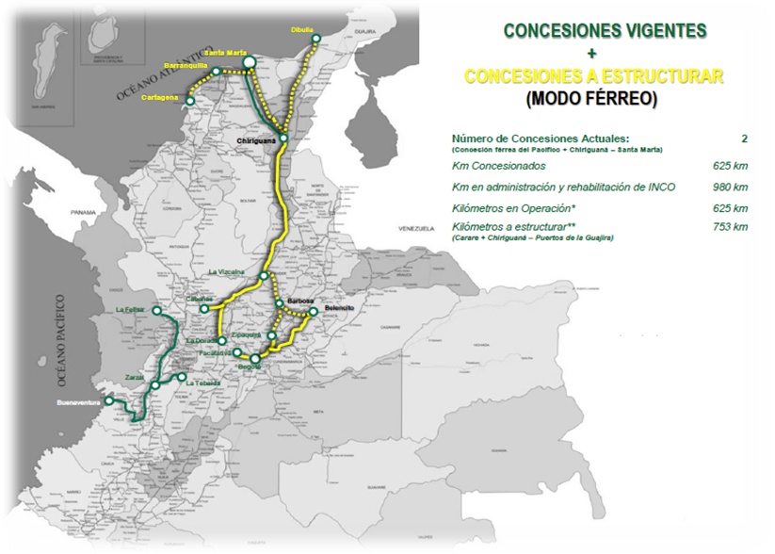

Nuevos Proyectos de Concesión Férreo
Teniendo en cuenta la importancia del desarrollo minero en el país, se requiere fortalecer la infraestructura especializada para la movilización de éstos bienes. En este sentido, y de acuerdo con los parámetros del Plan Nacional de Desarrollo, la Agencia promoverá el desarrollo de la infraestructura férrea existente y la construcción de nuevas vías. Para ello, en el 2012 se tiene previsto desarrollar la estructuración de la operación, el mantenimiento y la construcción de nuevos proyectos férreos que se describen a continuación.

Sistema Ferroviario Central
Este proyecto comprende las siguientes actividades:
- Diagnóstico y análisis del corredor existente, entre Bogotá – Belencito, Bogotá – La Dorada y La Dorada – Chiriguaná.
- Estudio de Demanda para los corredores mencionados.
- Estudio del Ferrocarril del Carare, ubicado en los departamentos de Cundinamarca, Boyacá y Santander, que se conecté al Sistema Ferroviario Central.
- Estudio que defina el mejor corredor para conectar Chiriguaná con otros puertos del Caribe.

TRAMO CHIRIGUANÁ – LA DORADA
Teniendo en cuenta el tiempo que demanda una estructuración tan compleja de este proyecto, es importante continuar con la administración y mantenimiento del corredor actual. En el momento se tiene un contrato de administración y operación que finaliza en agosto de 2012, por lo que se buscarán los mecanismos necesarios para continuar con la administración de este corredor, incluyendo la reparación de la infraestructura afectada por la Ola Invernal.

Nuevos Kilómetros de Red Férrea en Operación
En el modo férreo las metas establecidas están encaminadas a ampliar la red actual. Para ello, como meta se establece la construcción de nuevos kilómetros de red férrea, con base en el desarrollo de los contratos actuales.

Toneladas de Carga Transportada en Férreo
Dentro de las metas del modo férreo también se estableció contar con un incremento de la capacidad de toneladas de carga transportadas, con el fin de alcanzar un impacto a nivel económico, y potencializar la capacidad del sistema actual.

Modo Portuario

Adjudicación de Puertos
De acuerdo con la dinámica de las solicitudes presentadas y las revisiones, las metas están orientadas a las gestiones para la adjudicación de nuevas concesiones portuarias, y el seguimiento a la ejecución de las inversiones programadas en los cincuenta y cinco (55) actuales contratos de concesión.

interventorías portuarias
Se tiene previsto la contratación de interventorías para 6 zonas portuarias, con el fin de fortalecer la gestión de seguimiento, optimizando los recursos y personal existente en el Entidad, mediante la agrupación de puertos localizados geográficamente en una determinada zona y esto permitirá la homogenización de criterios en éstos contratos.

Inversión
Dentro del Plan de Acción de la Entidad, se tienen unas metas de ejecución de recursos en términos financieros adicionales a las metas físicas mencionadas con anterioridad. Estas metas presentadas en este documento están relacionadas con la inversión pública existente en el presupuesto de la entidad, independiente de la ejecución de recursos privados que se realicen en el desarrollo de los contratos de concesión.
En Anexo se encuentra la descomposición del presupuesto de inversión de manera trimestral, según el rubro presupuestal correspondiente. De este presupuesto, la siguiente es la clasificación según si son inflexibles (comprometidos mediante vigencias futuras) o flexibles (a comprometer en la presente vigencia):
(cifras en millones de pesos) | Total | Inflexible | Flexible
Modo Vial | 3,237,146 | 3,189,146 | 48,000
Modo Férreo | 123,215 | 25,470 | 97,745
Modo Portuario | 3,000 | - | 3,000
Institucional | 11,561 | 1,456 | 10,105
Asesorías y Consultorías | 67,510 | 37,970 | 29,540
TOTAL INVERSIÓN | 3,442,433 | 3,254,042 | 188,391

Inversión en Proyectos Viales
Esta meta está enmarcada en la inversión de los aportes estatales establecidos en los contratos de concesión. El 98.5% del presupuesto vial está comprometido en los actuales contratos de concesión, quedando un 1.5% para comprometer en obligaciones con los diferentes concesionarios. Las metas aquí se presentan desagregadas según el rubro establecido en el presupuesto de la Agencia Nacional de Infraestructura. Estos rubros se financian en su mayoría (98.35%) con Recursos Nación, por lo que está sujeto a la programación del PAC Nación establecido por el Ministerio de Hacienda y Crédito Público. Los rubros financiados con Recursos Propios provienen de transferencias del INVIAS y el Departamento del Meta.

Inversión en Proyectos Portuarios
Esta meta está enmarcada en la inversión que se realizará con el fin de contratar esquemas de supervisión en los contratos de concesión vigentes, según el estado de avance y las obligaciones contractualmente establecida. El objetivo es fortalecer el seguimiento a la ejecución de estos contratos y definir potenciales elementos para fortalecer en el esquema concesional portuario. Este rubro se financia con Recursos propios de la entidad, por lo que no está sujeto al PAC Nación sino al establecido por el Consejo Directivo de la entidad.

Inversión en Proyectos Férreos
Esta meta está enmarcada en la inversión que se realizará en las Interventorías férreas, y las actividades conexas para el mantenimiento y la operación de la infraestructura férrea nueva y existente. Este rubro se financia con Recursos propios de la entidad, por lo que no está sujeto al PAC Nación sino al establecido por el Consejo Directivo de la entidad.

SISTEMAS DE INFORMACIÓN
Dentro del Plan Nacional de Desarrollo, “Gobierno en Línea” se plantea como una estrategia que buscar contribuir a “la construcción de un Estado más eficiente, más transparente y participativo y que presta mejores servicios con la colaboración de toda la sociedad, mediante el aprovechamiento de las TIC”.
Como entidad del sector descentralizado de la Rama Ejecutiva, la Agencia Nacional de Infraestructura debe implementar el Manual 3.0. Para ello se deben efectuar las actividades que en éste se plantean y alcanzar las metas de cada uno de los componentes dentro de los niveles que allí se establecen, teniendo en cuenta unos plazos.

Metas Manual 3.0
A partir de 2014 el Manual 3.0 plantea alcanzar el nivel de mejoramiento permanente en el que se busca una innovación constante de acuerdo con procesos de retroalimentación. Por tanto se prevé una actividad intensiva en el desarrollo del sistema de información a partir de esta vigencia.

Sistema De Información De La Entidad
Dentro del proceso de transformación de la entidad se establece como una de las metas transversales la consolidación de un sistema de información que facilite la gestión institucional. El sistema se establecerá como una herramienta para la comunicación entre las diferentes áreas de la entidad, mejorando los procesos y procedimientos.
Para tal fin, se realizó un trabajo de diagnóstico en cada una de las áreas identificando las diferentes herramientas tecnológicas utilizadas para el desarrollo de las actividades. Este trabajo establece los siguientes objetivos estratégicos para realizar en el mediano y largo plazo:

Mantener el Negocio Operativo
El área de sistemas mantendrá el negocio operativo mediante la gestión y control sobre los sistemas de información, los recursos de infraestructura de TI (Tecnologías de la Información), la seguridad informática y la ingeniería de soporte.

Generar Valor Agregado
El área de sistemas generará valor agregado a todos los procesos de la Agencia Nacional de Infraestructura, mediante la gestión y control sobre los sistemas de información, los recursos de infraestructura de TI, la seguridad informática y la ingeniería de soporte.

Estrategias de TECNOLOGIAS DE LA INFORMACIÓN
Para logar los objetivos estratégicos de TI la consultoría ha definido 4 estrategias las cuales desarrollara a corto, mediano y largo plazo.
- Gestión sobre la continuidad de los sistemas de Información.
- Gestión sobre la administración de los recursos de TI.
- Gestión sobre la seguridad Informática.
- Gestión sobre el conocimiento y servicio.

ANEXO 1

AGENCIA NACIONAL DE INFRAESTRUCTURA
PLAN DE ACCION 2012 | 31-ene-12

Actividad | Unidad De Medida | Meta año | Trim 1 | Trim 2 | Trim 3 | Trim 4
VICEPRESIDENCIA DE GESTIÓN CONTRACTUAL
GRUPO INTERNO DE TRABAJO CARRETERO
Mantenimiento rutinario | Km | 4,763.68 | 1,193.92 | 1,189.92 | 1,189.92 | 1,189.92
Construcción Doble Calzada | Km | 254.55 | 21.89 | 65.11 | 67.48 | 100.07
Puentes peatonales | Un | 10 | 1 | 2 | 2 | 5
Rehabilitación | Km | 221.03 | 49.64 | 50.64 | 37.17 | 83.58
Puentes vehiculares | Km | 15.00 | 3.05 | 1.55 | 5.20 | 5.20
Túneles | Un | 2 | 0 | 1 | 0 | 1
Predios | Un | 58 | 0 | 27 | 0 | 31
Construcción calzada sencilla | Km | 32.61 | 3.23 | 3.90 | 5.40 | 20.08
Obras complementarias | Un | 13 | 6 | 3 | 9 | 7
Puntos críticos | Un | 14 | 0 | 0 | 0 | 11
Mejoramiento | Km | 86.00 | 6.00 | 13.00 | 8.00 | 59.00
GRUPO INTERNO DE TRABAJO FÉRREO
Mantenimiento | Km | 1,467.00 | 476.26 | 476.26 | 366.76 | 147.72
Rehabilitación | Km | 12.00 | 0.00 | 0.00 | 3.00 | 9.00
Construcción | Km | 10.00 | 0.00 | 0.00 | 0.50 | 9.50
Toneladas transportadas | Ton | 43,820,000 | 10,955,000 | 10,955,000 | 10,955,000 | 10,955,000
Atención puntos críticos | Un | 46 | 0 | 25 | 21 | 0
GRUPO INTERNO DE TRABAJO PORTUARIO
Elaboración, revisión y aprobación Manual de Inventarios | Manual | 1 | 0 | 0 | 1 | 0
Adjudicación interventorías portuarias | Contratos | 6 | 0 | 6 | 0 | 0
Adjudicación de concesiones portuarias | Contratos y Actas | 7 | 1 | 0 | 3 | 3
Nuevas tarifas en puertos | Documento de Política | 1 | 1 | 0 | 0 | 0
Georeferenciación de áreas | Informes | 23 | 5 | 6 | 6 | 6
VICEPRESIDENCIA DE ESTRUCTURACIÓN
Estructuración nuevos proyectos | Proyectos Estructurados | 12 | 0 | 0 | 0 | 12
Elaboración de estudios de mercado | Estudios | 2 | 0 | 1 | 1 | 0
Metodologías para estructuración de proyectos | Metodologías | 2 | 0 | 1 | 1 | 0
Proyectos por iniciativa privada | N° Resoluciones emitidas | 2 | 0 | 1 | 1 | 0
Asesorías | Informe | 76 | 14 | 21 | 22 | 19
Análisis de riesgos | Informe Distribución de Riesgos | 2 | 0 | 1 | 1 | 0
Consultorías | Informe de Gestión | 2 | 1 | 1 | 0 | 0
VICEPRESIDENCIA ADMINISTRATIVA Y FINANCIERA
Consecución de la Sede-oficinas y adecuación | sede | 100% | 25% | 0% | 75% | 0%
Formulación de la política de talento humano de la agencia | documento | 100% | 0% | 100% | 0% | 0%
Plan de Capacitación | plan | 100% | 25% | 25% | 25% | 25%
Proceso de poblamiento de la planta de personal | servidores contratados | 235 | 113 | 49 | 73 | 0
VICEPRESIDENCIA DE PLANEACIÓN, RIESGOS Y ENTORNO
Formulacion estrategica de la Agencia | Plan | 100% | 0% | 100% | 0% | 0%
Desarrollo del plan de infraestructura a desarrollar por la Agencia | Plan | 100% | 0% | 100% | 0% | 0%
Formulación de la Política de Generación de Empleo en los proyectos concesionados | Política | 1 | 0 | 0 | 0 | 1
Formulación del proyecto de Decreto sobre la Reglamentación del Artículo 83 del PLAN NACIONAL DE DESARROLLO-Ley 1450 de 2011 | Decreto | 1 | 0 | 0 | 0 | 1
Incorporación de los criterios ambientales, sociales y prediales en la estructuración de los proyectos a concesionar | Estudio | 12 | 0 | 0 | 0 | 12
VICEPRESIDENCIA JURÍDICA
Defensa judicial de la Agencia Nacional de Infraestructura | Informes | 72 | 18 | 18 | 18 | 18
Defensa judicial de la Agencia Nacional de Infraestructura - casos especiales | Informes | 6 | 1 | 2 | 1 | 2
Capacitación | Temario | 10 | 2 | 3 | 3 | 2
Comité de Conciliación | Acta | 12 | 3 | 3 | 3 | 3
Comité de Asuntos Contractuales | Acta | 24 | 6 | 6 | 6 | 6
Informe FM 136 "Informe mensual procesos entidad" | Informe | 12 | 3 | 3 | 3 | 3
OFICINA DE COMUNICACIONES
Publicaciones - Informe de Gestión | informe | 1 | 0 | 0 | 1 | 0
Construcción de Marca | consultoría | 1 | 0 | 1 | 0 | 0
Lanzamiento marca e imagen | evento | 1 | 0 | 0 | 1 | 0
Apoyo al Presidente en la participación en ferias | feria | 2 | 0 | 0 | 0 | 2
Apoyo al Presidente en la Asistencia a conferencias | discurso | 10 | 2 | 3 | 3 | 2
Monitoreo de prensa, resumen diario | informe | 240 | 60 | 60 | 60 | 60
Foro Ley APP | foro | 1 | 0 | 1 | 0 | 0
Apoyo al Presidente en la asistencia Congreso CCI | presentación | 1 | 0 | 0 | 0 | 1
Taller para periodistas | taller | 1 | 1 | 0 | 0 | 0
Reunión con directores de medios | reunión | 7 | 2 | 1 | 2 | 2
OFICINA DE CONTROL INTERNO
Plan de Asesoría y acompañamiento - PAA | Actividad | 108 | 28 | 28 | 26 | 26
Plan de enlace con entes de control - PEEC | Actividad | 18 | 5 | 4 | 5 | 4
Plan de informes de Ley - PIL | Informe | 121 | 39 | 26 | 29 | 27
Plan de evaluación independiente - PEI | Auditoria | 109 | 30 | 23 | 24 | 32
Plan de fomento de cultura - PFC | Actividad | 60 | 13 | 15 | 17 | 15
Plan de valoración y administración de riesgos - PVAR (asesoramiento) | Actividad | 4 | 1 | 1 | 1 | 1
Las anteriores metas se realizaron en conjunto con cada una de las áreas de la entidad.
La planeación trimestral de estas actividades permite un seguimiento más detallado. Es posible el cumplimiento de la meta en trimestres consecutivos, siempre manteniendo la meta anual.

ANEXO 2

Rubro Presupuesto | Proyecto | Apropiación Presupuestal | Tipo Recursos | Trimestre 1 | Trimestre 2 | Trimestre 3 | Trimestre 4
113-600-125 | Mejoramiento Apoyo estatal para los nuevos Proyectos de Concesión | 22,717,512,730 | Nación | - | - | - | 22,717,512,730
113-600-128 | Mejoramiento Apoyo estatal Proyecto de Concesión Autopista Ruta del Sol | 1,149,333,200,000 | Nación | 7,000,000,000 | - | 1,142,333,200,000 | -
113-600-129 | Mejoramiento, Mantenimiento de la Concesión Ruta Caribe, municipio de Barranquilla, departamento del Atlántico | 152,954,108,360 | Nación | - | - | - | 152,954,108,360
113-600-130 | Mejoramiento, Mantenimiento Concesión Córdoba - Sucre | 126,300,000,000 | Nación | - | - | - | 126,300,000,000
113-600-131 | Mejoramiento Concesión Armenia - Pereira - Manizales | 200,000,000,000 | Nación | - | - | - | 200,000,000,000
113-600-132 | Mejoramiento, mantenimiento de la Concesión Cartagena - Barranquilla | 100,000,000,000 | Nación | - | 100,000,000,000 | - | -
113-601-003 | Mejoramiento Autopista Bogotá - Villavicencio | 407,240,000,000 | Nación / Propios | - | 187,983,000,000 | 219,257,000,000 | -
113-601-005 | Mejoramiento Transversal de Las Américas | 555,958,000,000 | Nación | - | - | - | 555,958,000,000
113-601-006 | Mejoramiento Autopista de La Montaña | 111,642,114,000 | Nación | - | - | 37,000,000,000 | 74,642,114,000
530-600- 003 | Apoyo a la gestión del Estado, obras complementarias y compra de predios. Contratos de Concesión | 411,000,865,718 | Nación / Propios | 188,813,756,656 | 86,685,000,000 | - | 135,502,109,062
113-605-007 | Rehabilitación de Vías Férreas a Nivel Nacional a través del Sistema de Concesiones | 123,215,298,737 | Propios | 54,554,546,632 | 2,000,607,312 | 29,000,607,312 | 37,659,537,481
113-607-001 | Apoyo estatal a los puertos a nivel nacional | 3,000,000,000 | Propios | - | 787,917,272 | 1,329,082,728 | 883,000,000
520-600-002 | Apoyo a la Gestión del Estado. Asesorías y Consultorías. Contratos de concesión | 67,510,468,194 | Propios | 20,655,000,000 | 27,565,000,000 | 8,150,468,194 | 11,140,000,000
520-600-002 | Apoyo y dotación técnico administrativo para el fortalecimiento institucional del INCO | 11,761,197,119 | Propios | 2,160,722,551 | 2,600,507,304 | 3,668,481,824 | 3,331,485,441
 | TOTAL | 3,442,632,764,858 |  | 273,184,025,839 | 407,622,031,888 | 1,440,738,840,058 | 1,321,087,867,074

Estos elementos serán validados en el desarrollo de la Planeación Estratégica a realizarse en la vigencia 2012.
Plan Nacional de Desarrollo 2010-2014: Prosperidad Para Todos.
Basado el Plan Maestro de Transporte, componente Regulación y Servicios (Maiguashca, 2010)
El porcentaje del PIB transporte correspondiente a obras civiles, incluye obras en otras sectores diferentes al transporte. Por la estructura de este indicador no ha sido posible desagregarlo.
Op. Cit. Plan Nacional de Desarrollo.
Plan Maestro de Transporte 2010-2018.
Op. Cit. Plan Nacional de Desarrollo
Ibíd.
Por definir según los estudios técnicos
Manual 3.0
Plan Estratégico de la Agencia Nacional de Infraestructura, RETO transformación Organizacional 2011
Ibíd.
Ibíd.

